Напрям 1. Освітнє середовище закладу освіти

Вимога 1.1. Забезпечення здорових, безпечних і комфортних умов навчання та праці.
За результатами анкетування 91,4% опитаних учнів задоволені організацією освітнього процесу в навчальному закладі.
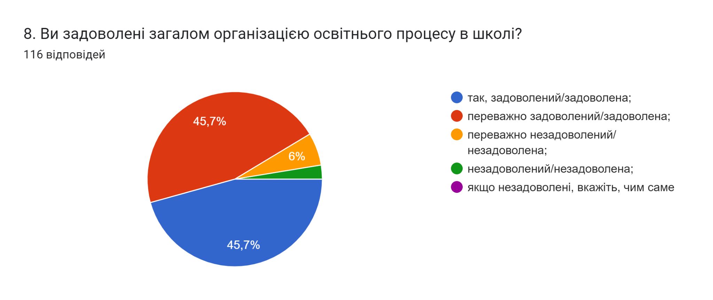
Усі педагогічні працівники задоволені умовами праці.

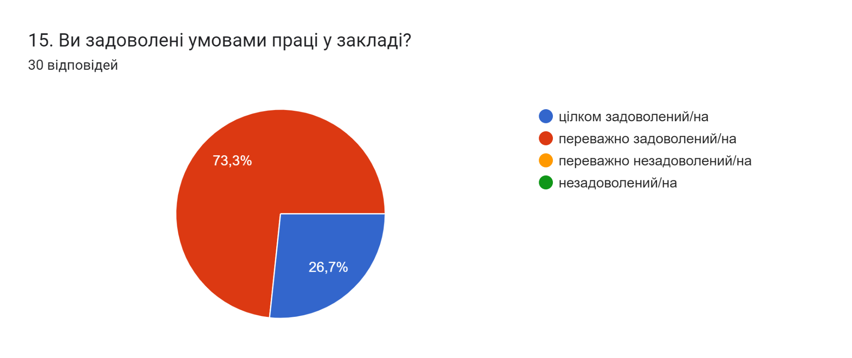

Ліцей забезпечує в приміщеннях та на території безпечні та комфортні умови для навчання і праці. На території ліцею діти почуваються безпечно і захищено. За результатами анкетування 97,9 % опитаних учнів почувається безпечно та психологічно комфортно.
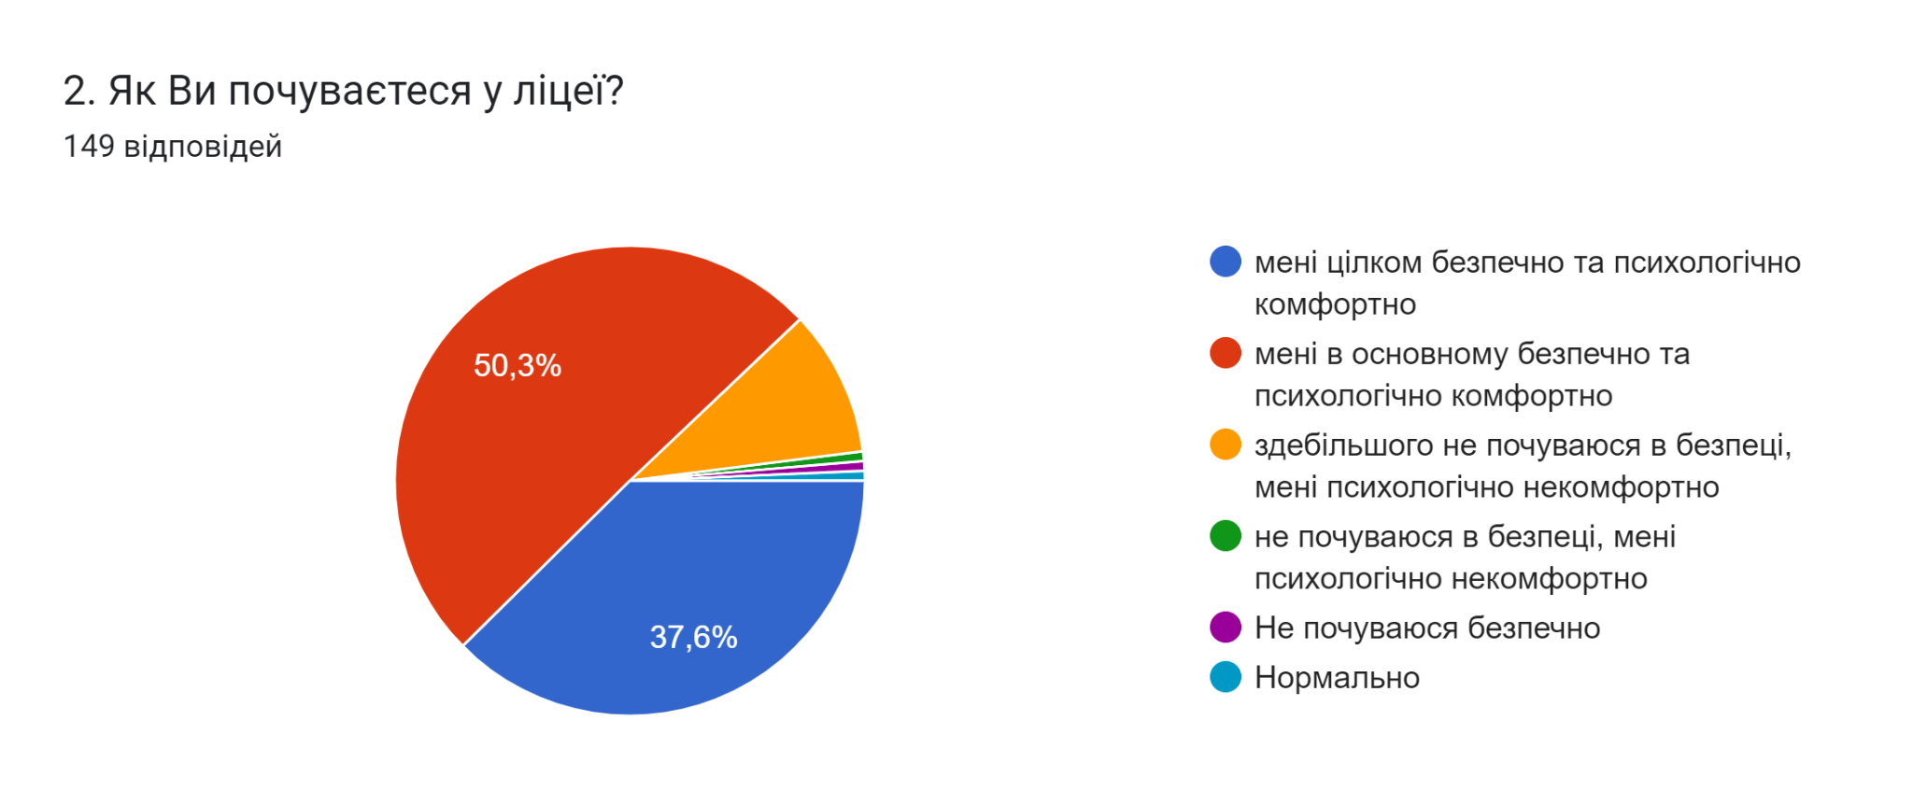

Наявні спортивні та ігрові майданчики, які є безпечними для учнів. Озеленення території створює приємний естетичний фон.
У школі забезпечується повітряно-тепловий режим, належне освітлення, на достатньому рівні ‒ облаштування та утримання санітарних вузлів, дотримання
питного режиму та інших аспектів забезпечення безпеки і комфорту освітнього процесу.
Результати анкетування учнів.
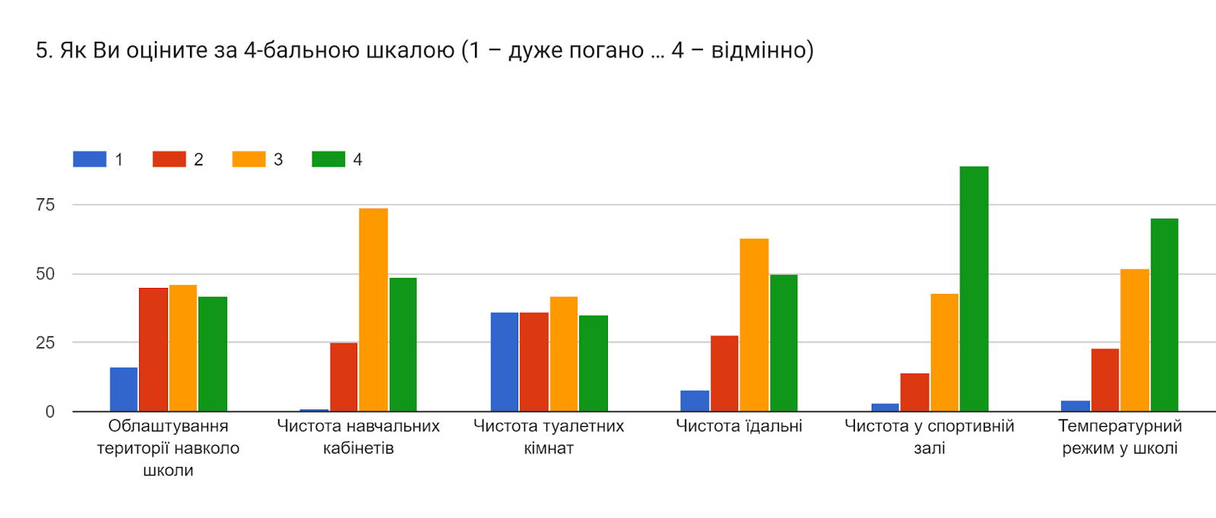
Результати анкетування батьків.
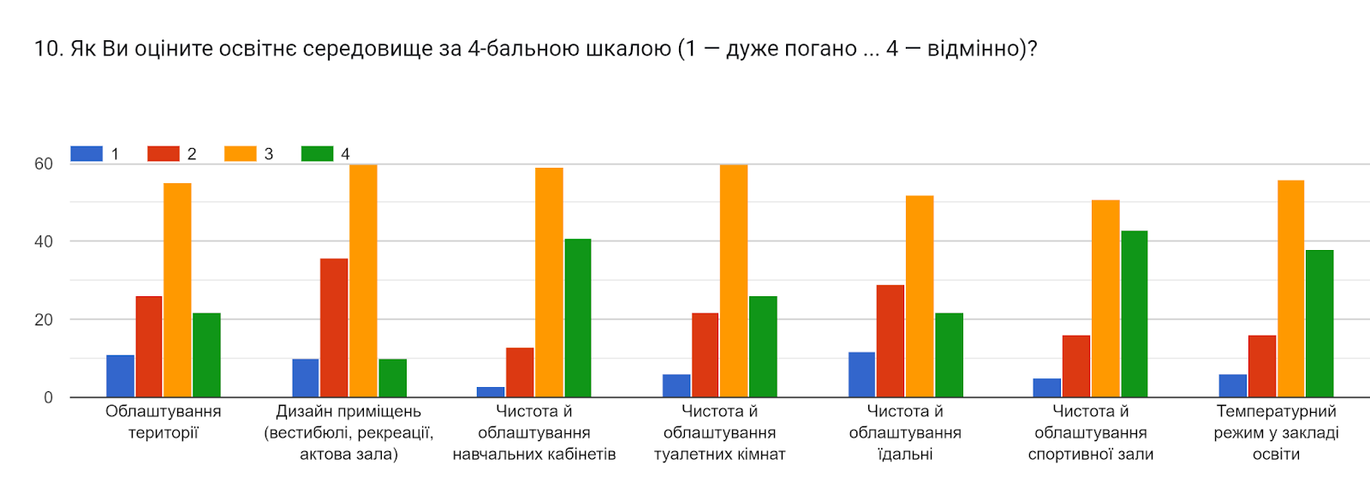
Усі навчальні кабінети та приміщення обладнані відповідно до вимог законодавства та освітньої програми. Ліцей має всі необхідні
навчальні приміщення. Навчальні кабінети на достатньому рівні забезпечуються інтерактивними засобами навчання та необхідним навчальним обладнанням. Здійснюється регулярний моніторинг за станом засобів навчання та обладнання.
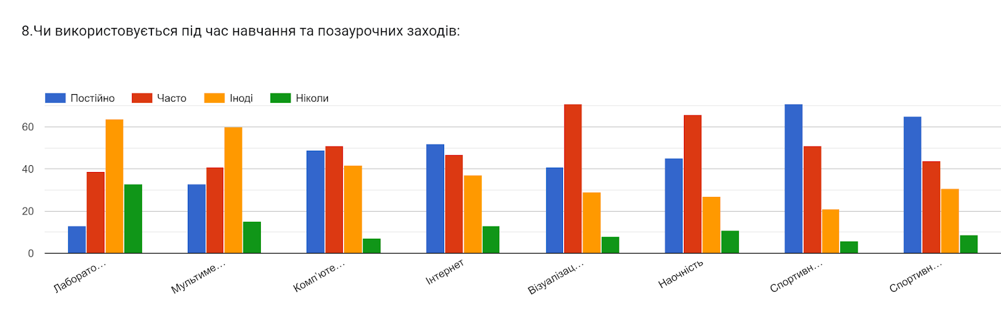
Учасники освітнього процесу знають та дотримуються вимог охорони праці, безпеки життєдіяльності, пожежної безпеки, знають та дотримуються
правил поведінки в умовах надзвичайних ситуацій. 89,2% опитаних учнів стверджують, що керівництво закладу і вчителі проводять інструктажі регулярно, лише 10,1% вважає, що їх інформують у поодиноких випадках.
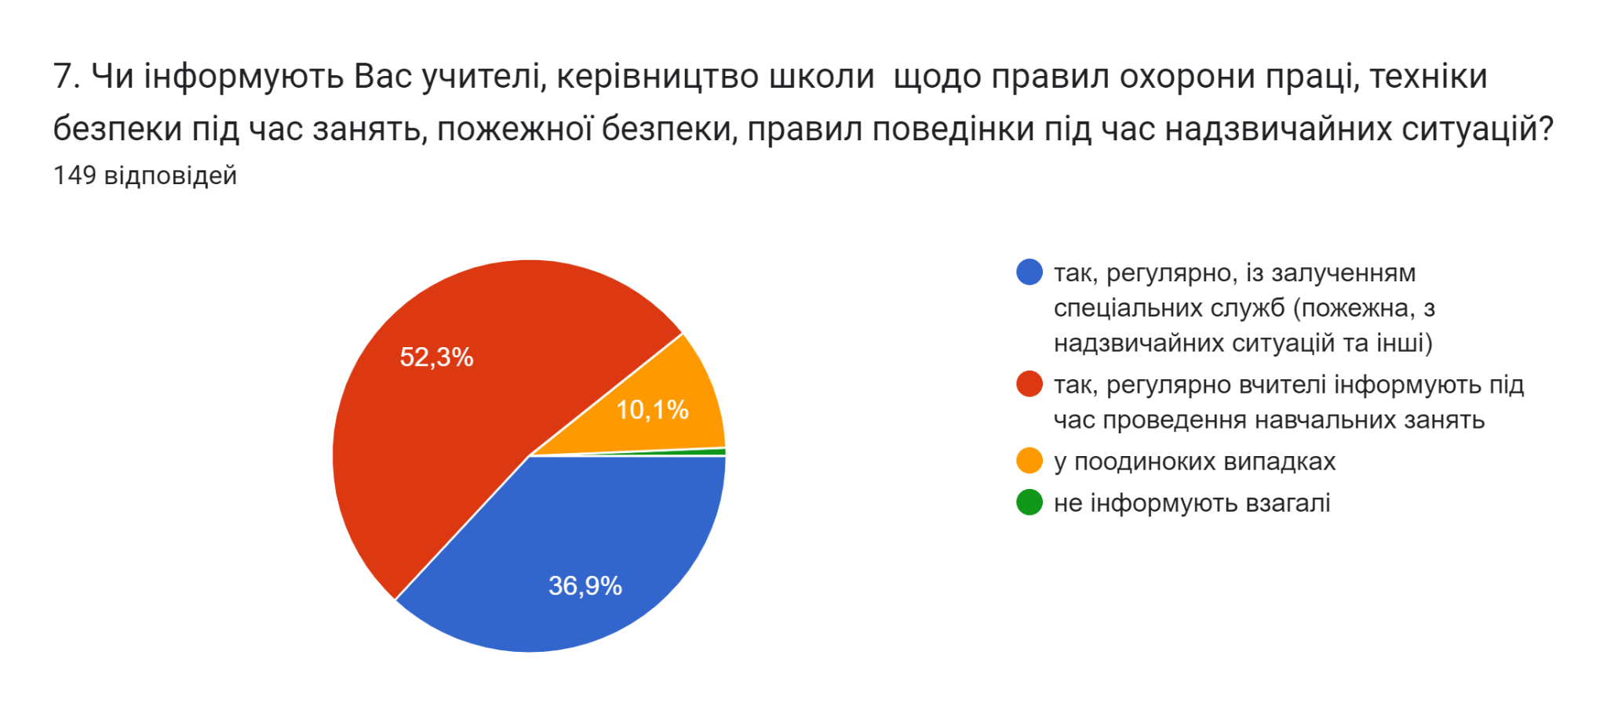
Працівники проходять навчання та інструктажі з цих питань. Систематично проводяться бесіди з учнями. Серед опитаних учителів 93,3% стверджують, що в ліцеї регулярно проводяться навчання та інструктажі.
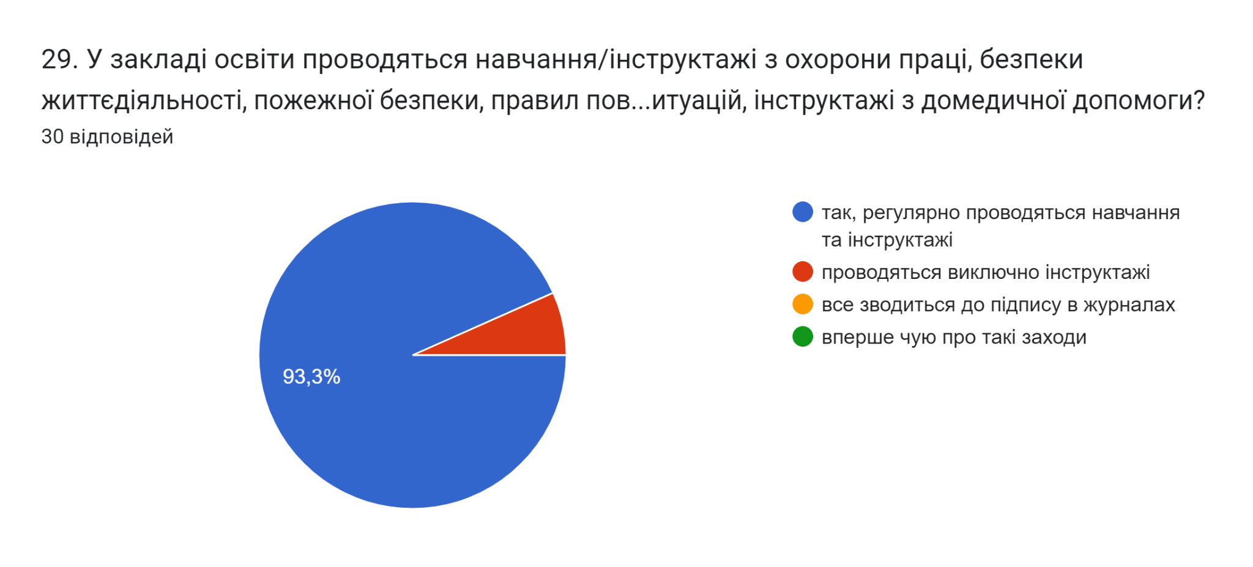

Працівники обізнані з правилами поведінки в разі нещасного випадку чи
раптового погіршення стану здоров’я учасників освітнього процесу і вживають необхідних заходів у подібних ситуаціях. Педагогічні працівники та
керівництво у разі нещасного випадку діють відповідно до визначеного
порядку. 96,7% опитаних вчителів ознайомлені з алгоритмом дій та дотримуються його у разі нещасного випадку.

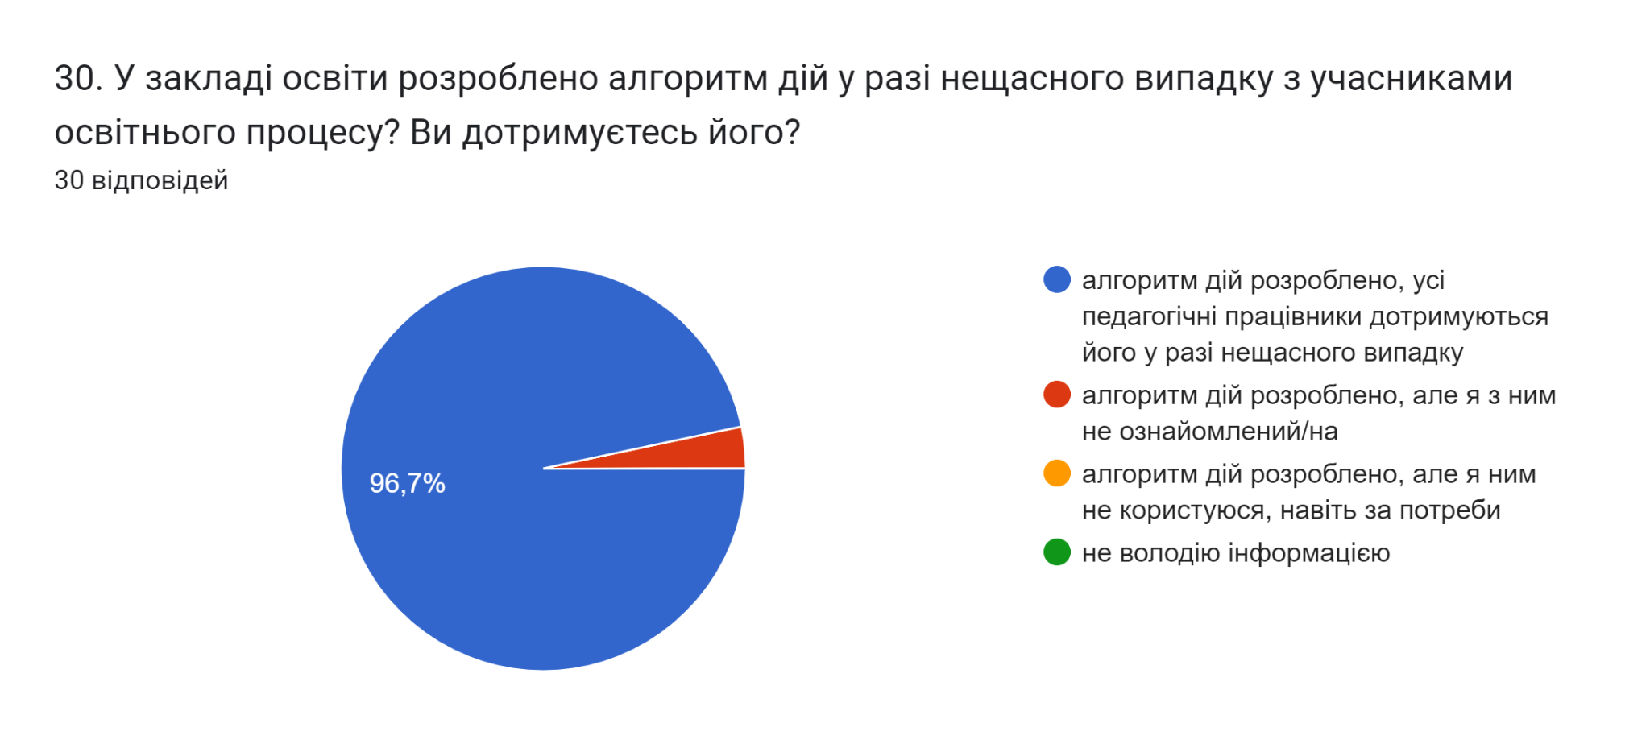

У закладі освіти створено умови для харчування учнів і працівників. Умови сприяють формуванню культури здорового харчування. Шляхом опитування вивчається думка учасників освітнього процесу про рівень задоволеності умовами харчування. 80,6% опитаних батьків та 66,6% опитаних вчителів задоволені харчуванням у ліцеї.
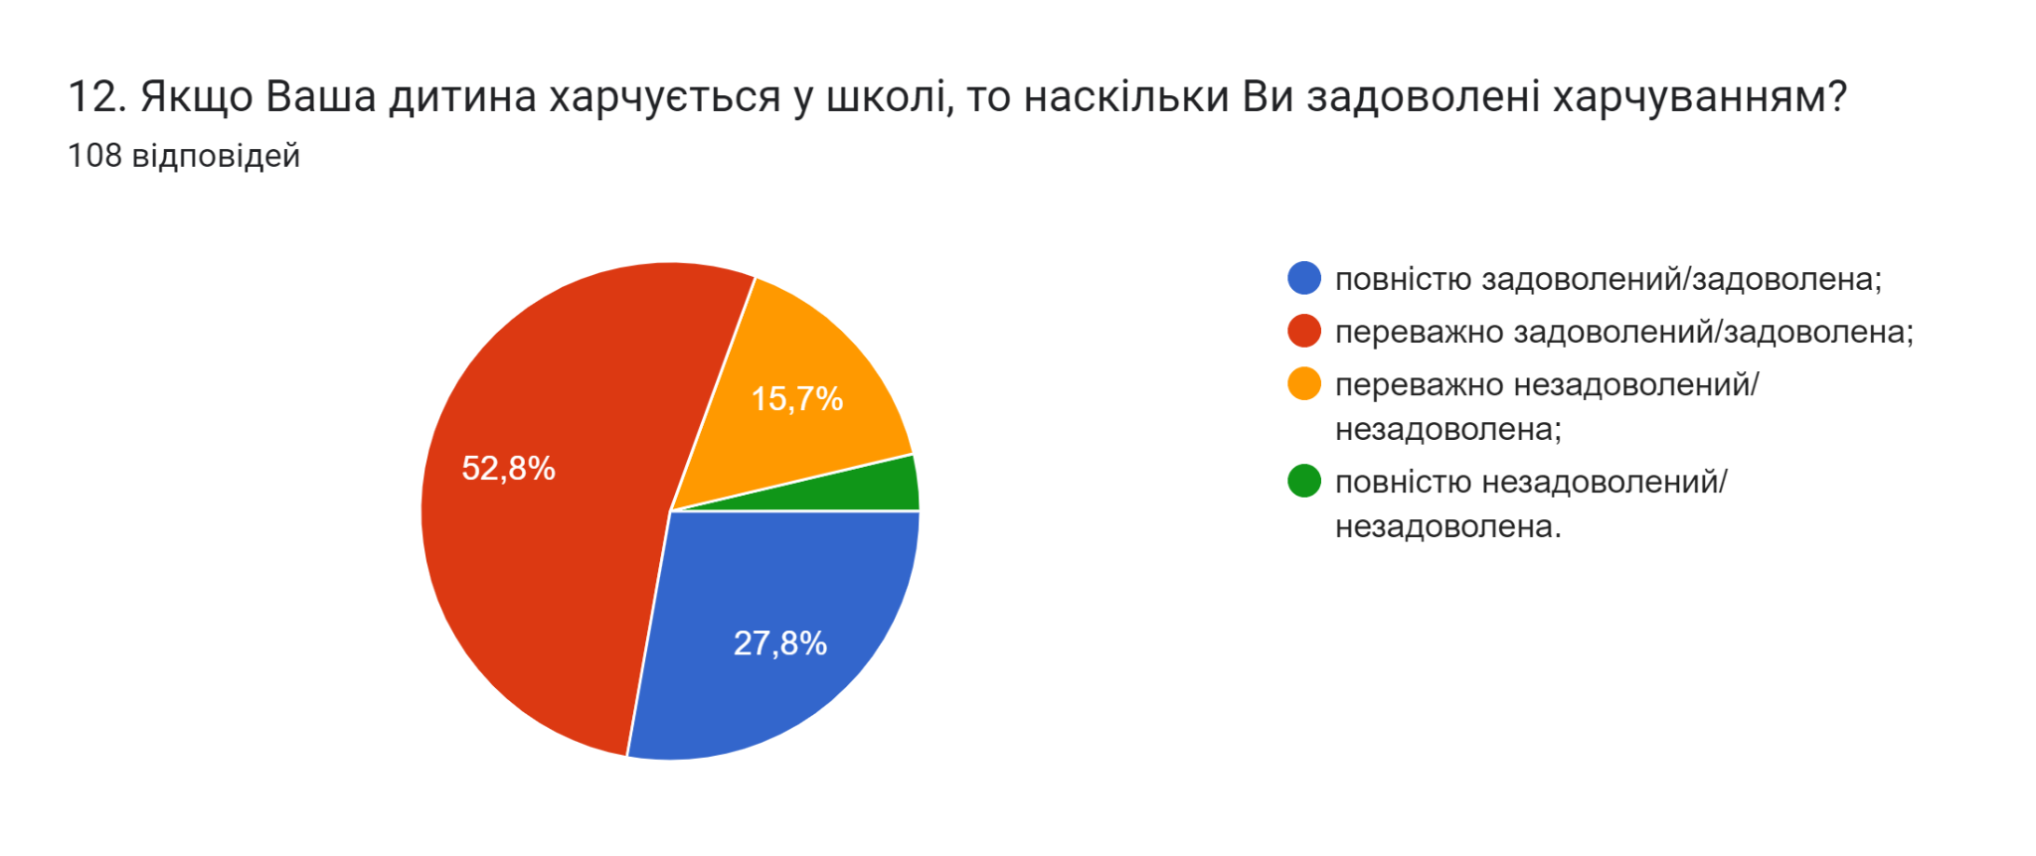
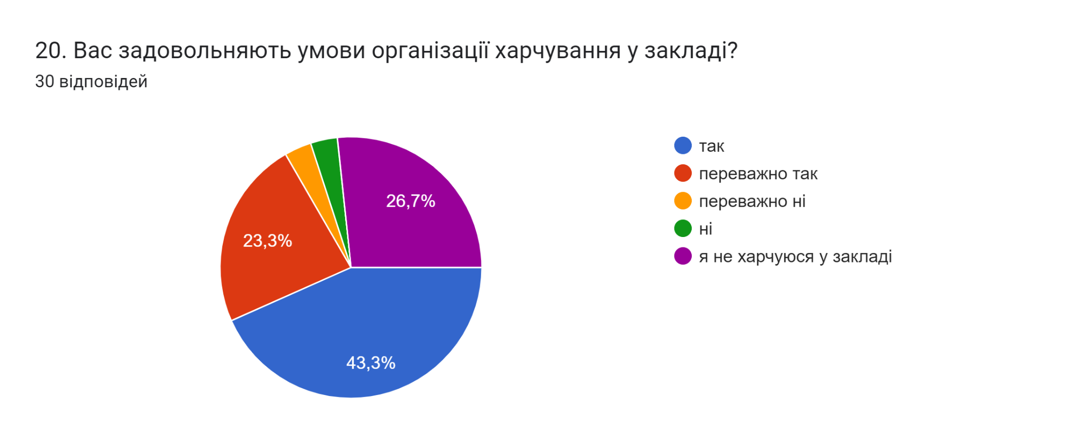

58% опитаних учнів вважає, що їжа в їдальні є смачною та корисною.
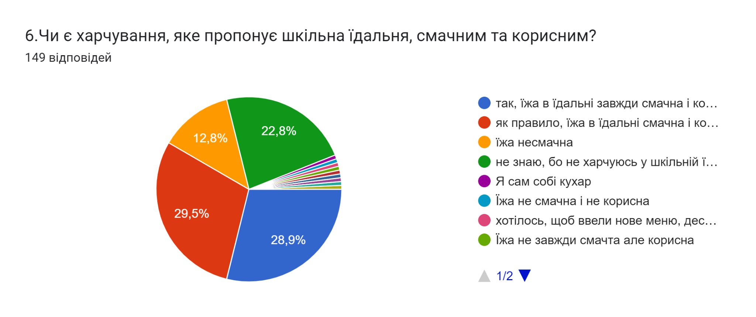

Керівництво моніторить санітарно-гігієнічний
стан приміщень їдальні, вивчає забезпеченість їдальні необхідним обладнанням. Здійснюється моніторинг тижневого меню та якості приготованої
їжі, наявності сертифікатів якості та строків використання продуктів.
У закладі освіти створено умови для безпечного використання мережі Інтернет.
Формуються навички безпечного користування мережею учнями.
Учні в освітньому процесі отримують інформацію щодо безпечного
використання мережі. За результатами анкетування 51,7% опитаних учнів стверджує, що проводяться інформативні заходи; 28,9% вважає, що проводяться лише під час уроків інформатики.
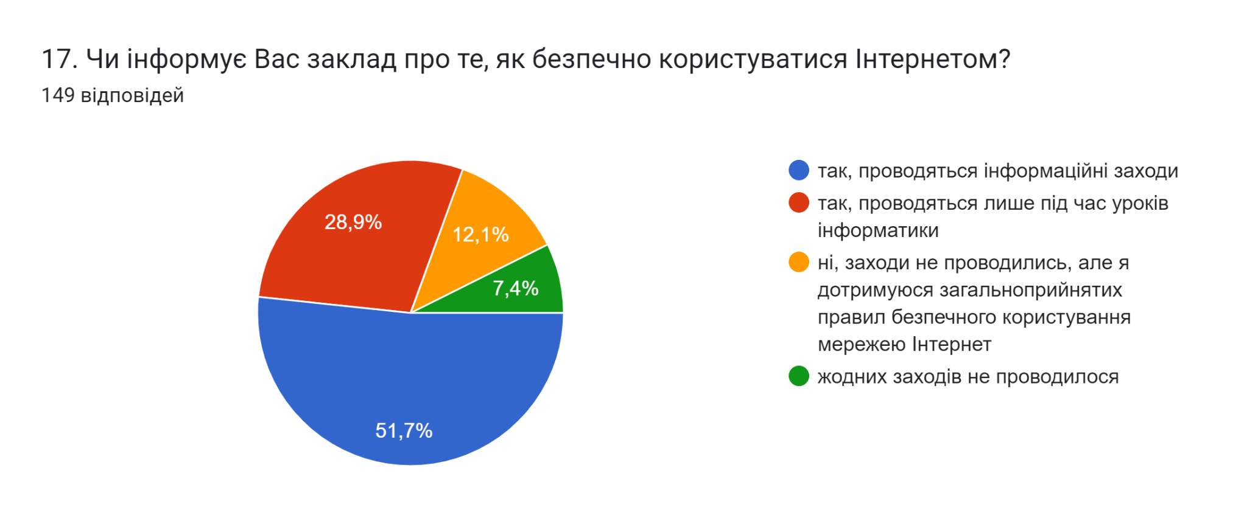
У процесі викладання предметів (курсів) відбувається розвиток умінь учнів знаходити необхідну інформацію.
Адаптація учнів проходить швидко. За результатами анкетування 66,7 % учнів не виникало ніяких труднощів з адаптацією. 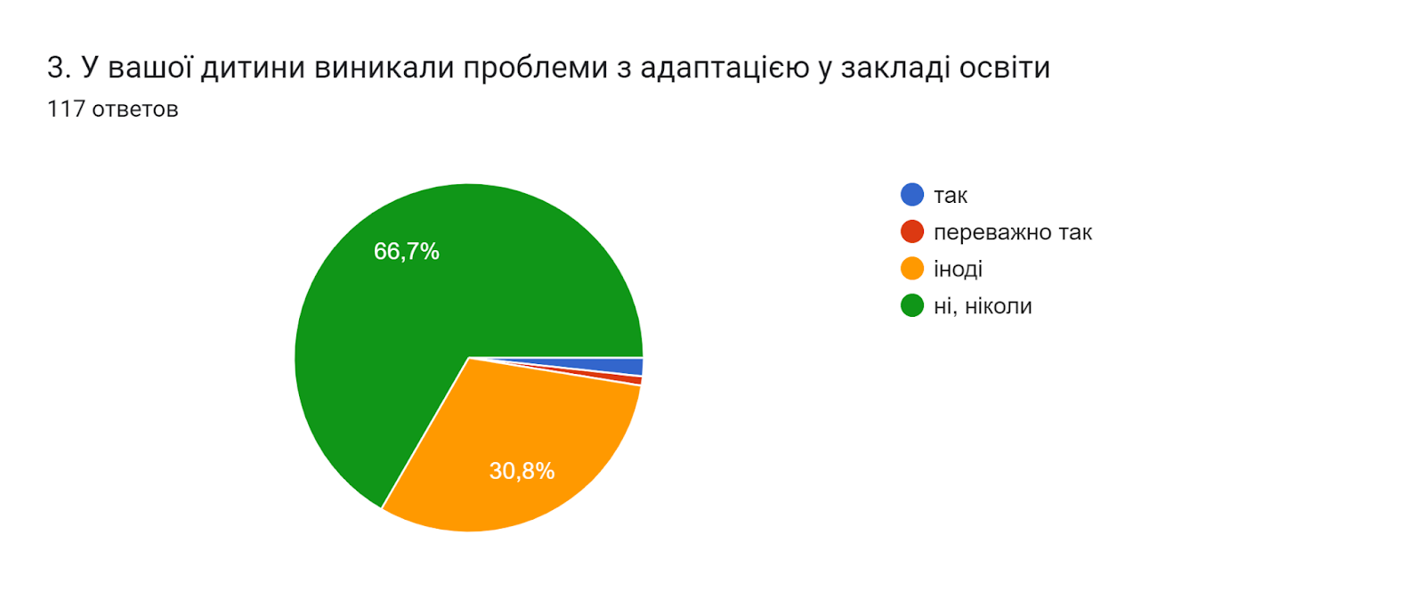

Адаптація педагогічних працівників також відбувається швидко.
З педагогічними працівниками, які приступили до роботи, здійснюється
індивідуальна робота. Адаптація молодих учителів здійснюється, зокрема, через використання наставництво.
За результатами анкетування 53,3% опитаних учителів стверджує, що в психологічний клімат закладу сприяє співпраці педагогів, 46,6% стверджує, що співпраця переважно є ситуативною.
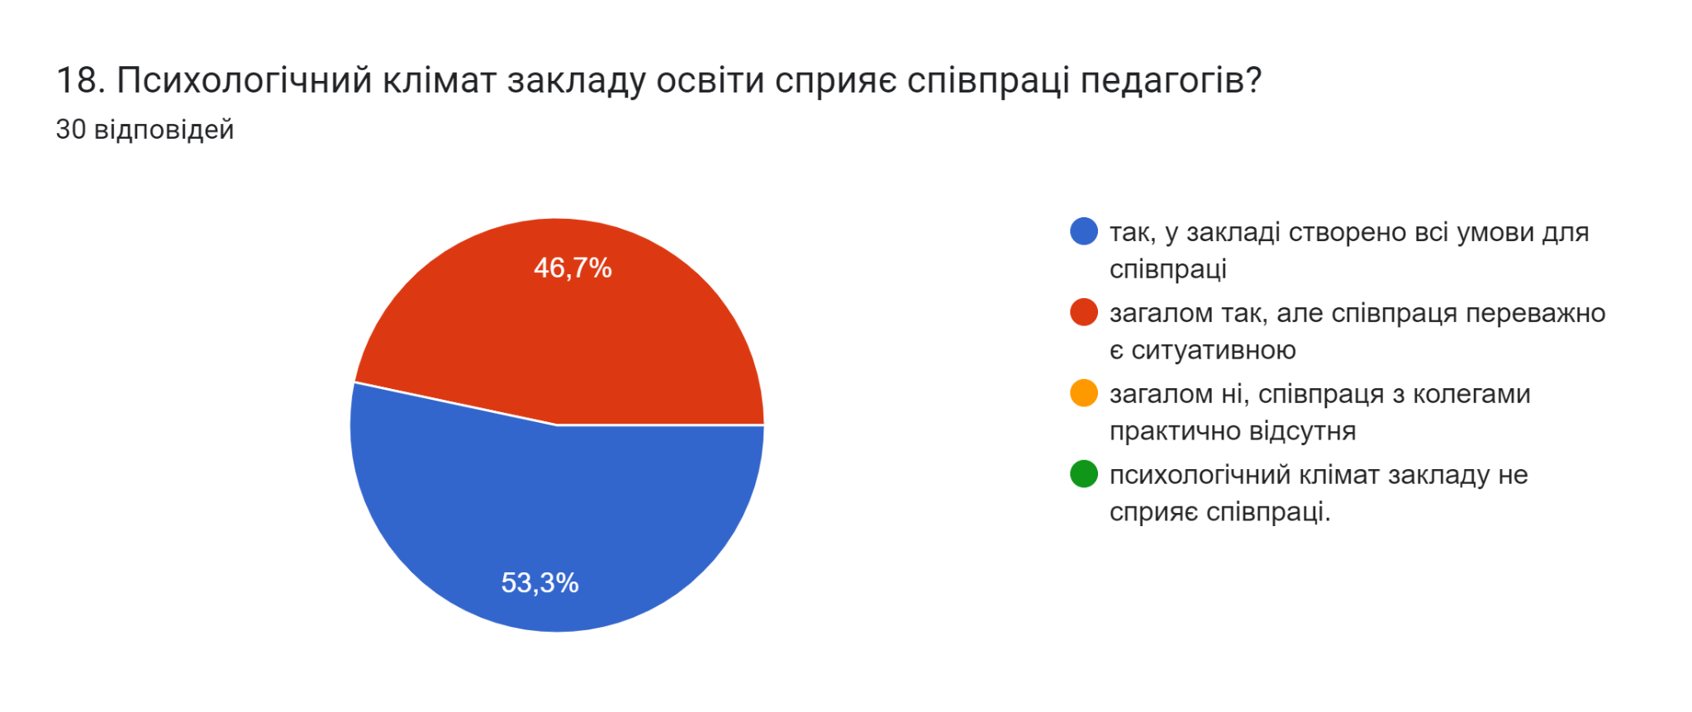
Рівень оцінювання за Вимогою 1.1. Забезпечення здорових, безпечних і комфортних умов навчання та праці ‒ достатній.
Вимога 1.2. Створення освітнього середовища, вільного від будь-яких форм насильства та дискримінації.
Реалізується антибулінгова політика, спрямована на запобігання, протидію та реагування проявам булінгу, дискримінації. Шляхом опитування учнів і педагогічних працівників вивчається думка про безпеку і психологічну комфортність освітнього середовища. За результатами анкетування 73,8% опитаних учнів та 83,3% опитаних педагогів не зазнавали психологічного насильства.
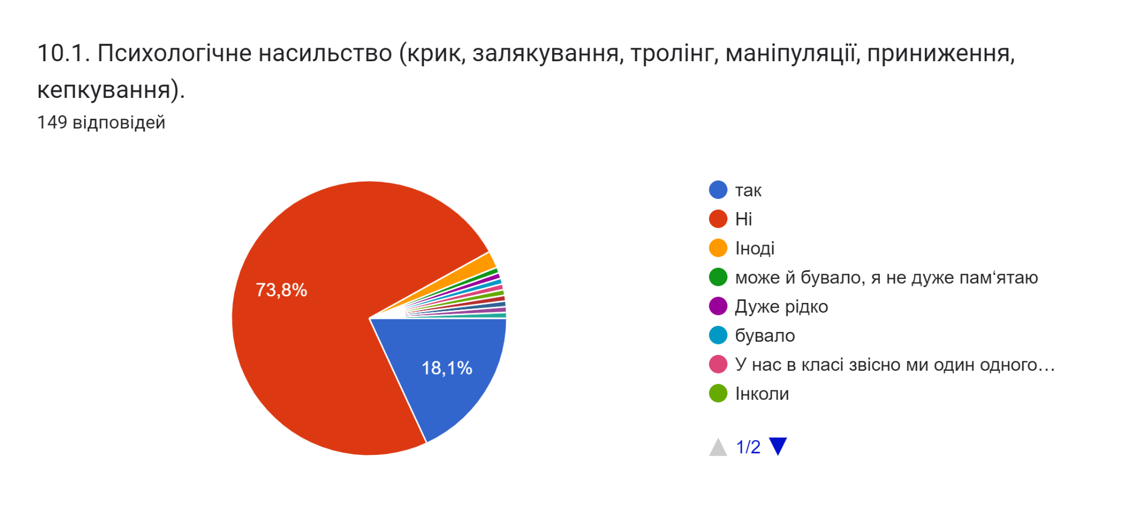
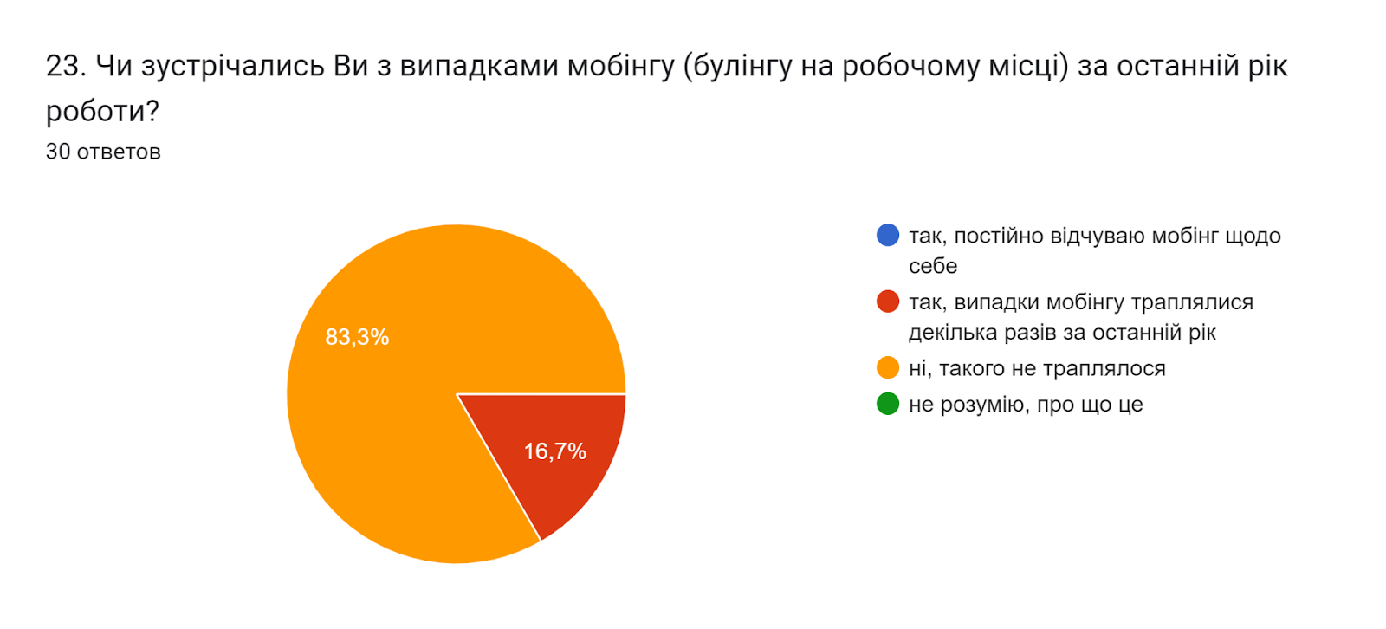
85,9% опитаних учнів не зазнавало й фізичного насильства.
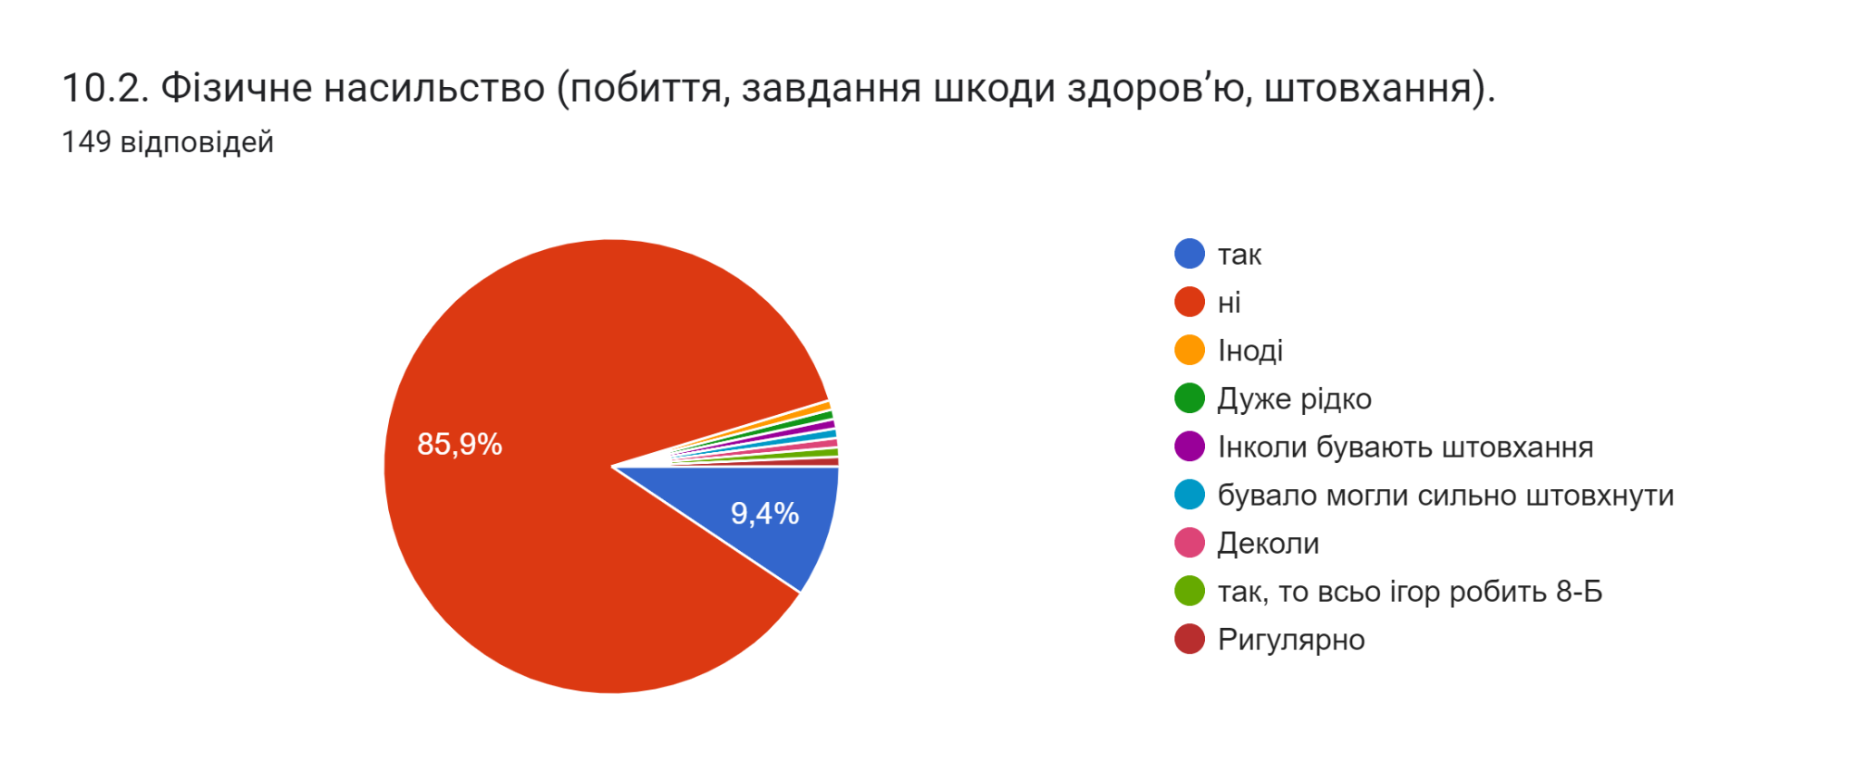
Здійснюється інформування педагогічних працівників щодо
ознак булінгу, іншого насильства та запобігання йому. Відбувається співпраця з представниками правоохоронних органів, іншими фахівцями з питань запобігання та протидії булінгу. 66,7% опитаних вчителів стверджує, що в ліцеї регулярно проводяться навчання, просвітницька робота за участі відповідних служб/органів/організацій з усіма учасниками освітнього процесу; 23,3% вважає, що проводиться тільки для учнів.

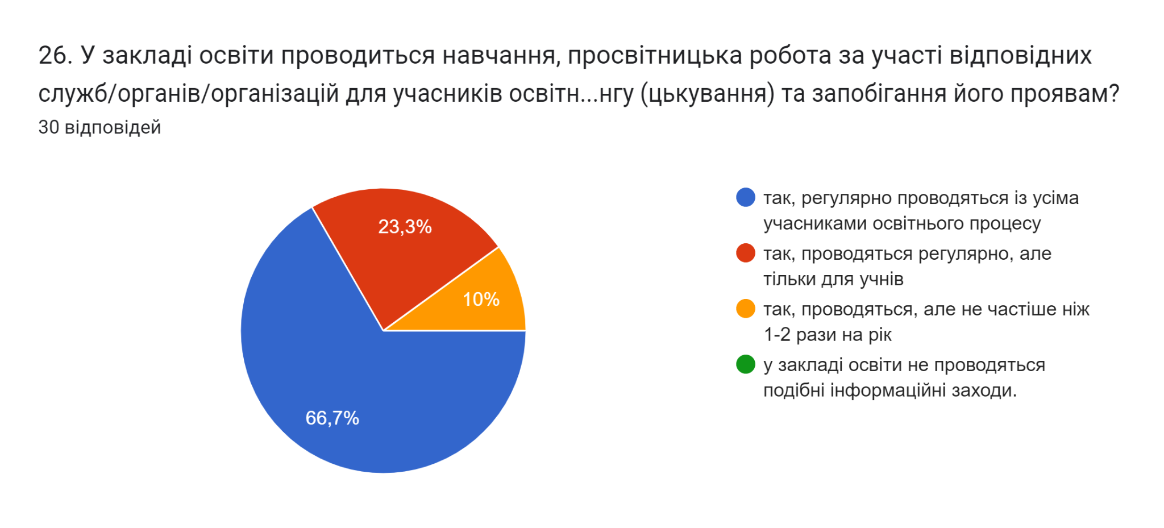

Керівництво, педагогічні працівники протидіють булінгу, іншому насильству, на достатньому рівні дотримуються порядку реагування на їх прояви.
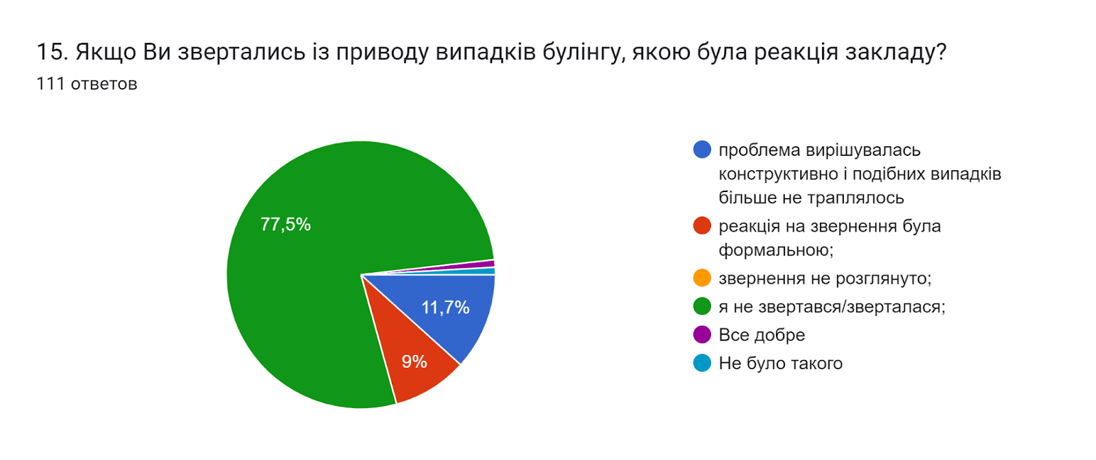
Керівництво ліцею доступне та відкрите до спілкування, коли є якась пропозиція або проблема.
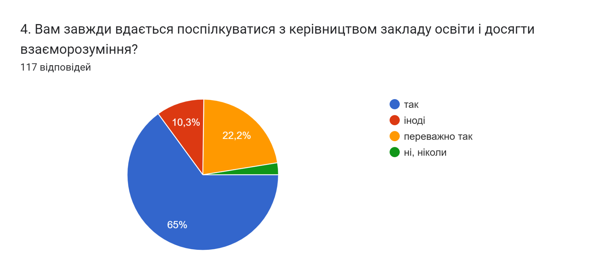
Більшість учнів вважає, що вчителі вірять у їх сили, допомагаю та підтримують.
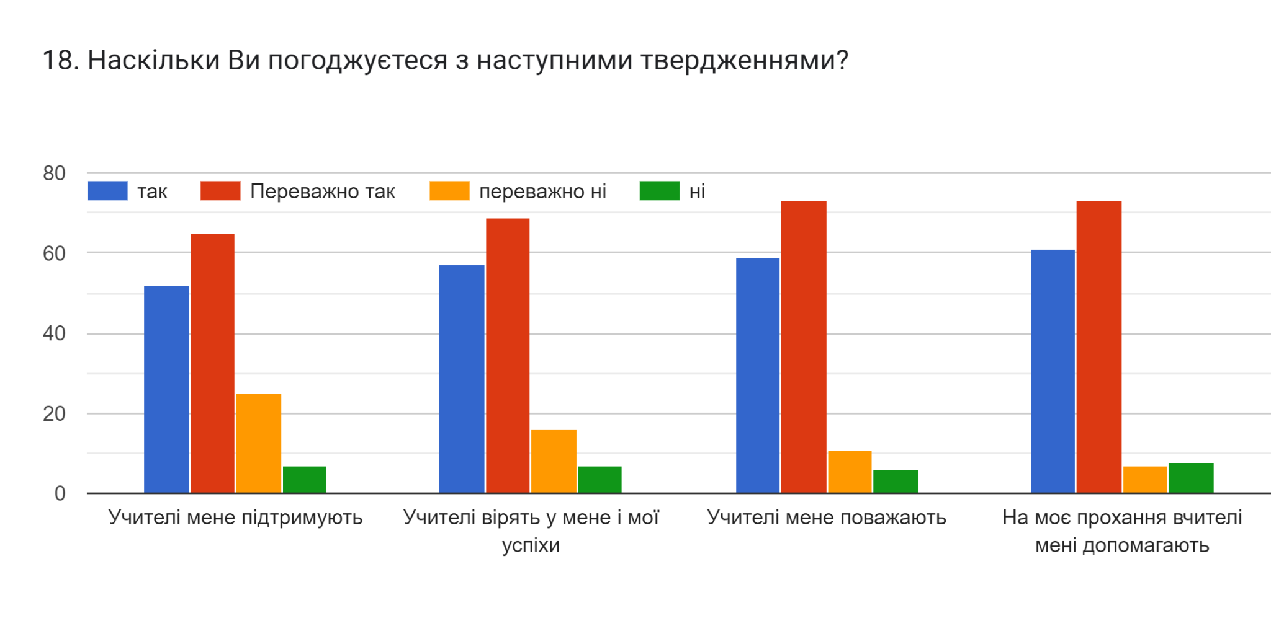
Здійснюється аналіз причин відсутності учнів на заняттях та вживаються відповідні заходи. Вивчається рівень отримання психолого-соціальної підтримки учнів, які цього потребують. Керівництво вчасно повідомляє органи та служби у справах дітей, правоохоронні органи про виявлені факти булінгу
або іншого насильства.
З цієї проблематики проводяться семінари, інші заходи. 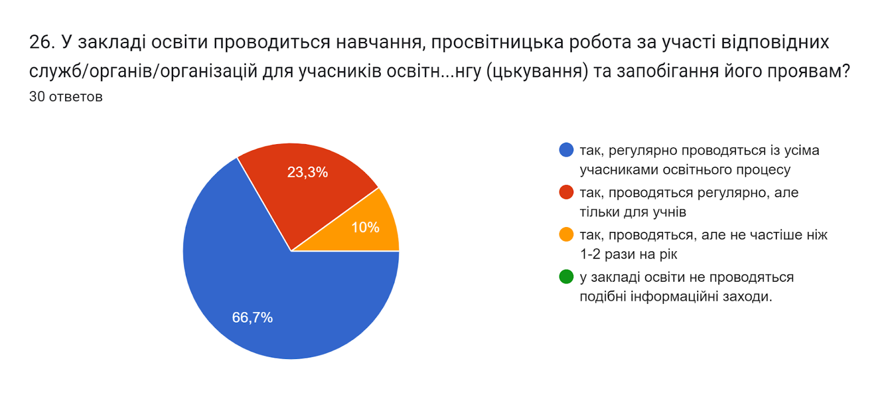

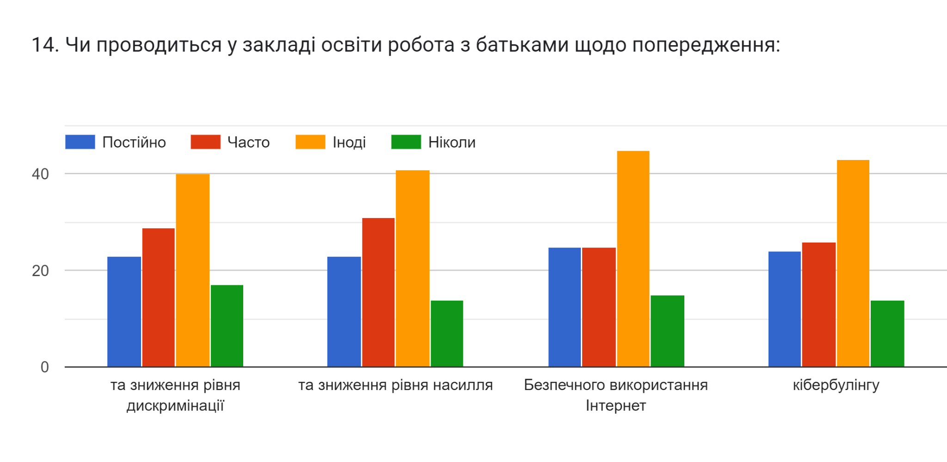
Забезпечується рівний доступ до навчання усім дітям незалежно від особливостей фізичного розвитку, етнічної та релігійної приналежності. У ліцеї культивується повага до прав людини та здійснюється протидія до будь-яких форм дискримінації за різними ознаками. Ця політика забезпечується через проведення бесід з учнями, проведення тематичних післяурочних заходів, наскрізного процесу виховання. Ліцей намагається допомогти батькам виявляти ознаки того, що їхня дитина стала жертвою/ініціатором чи свідком булінгу.
У закладі розробляються та оприлюднюються правила поведінки
учасників освітнього процесу, спрямовані на формування позитивної поведінкової мотивації. За результатами анкетування 79,9 % опитаних учнів та 87,8% батьків вважає, що правила розроблені, оприлюднені і вони їх дотримуються.

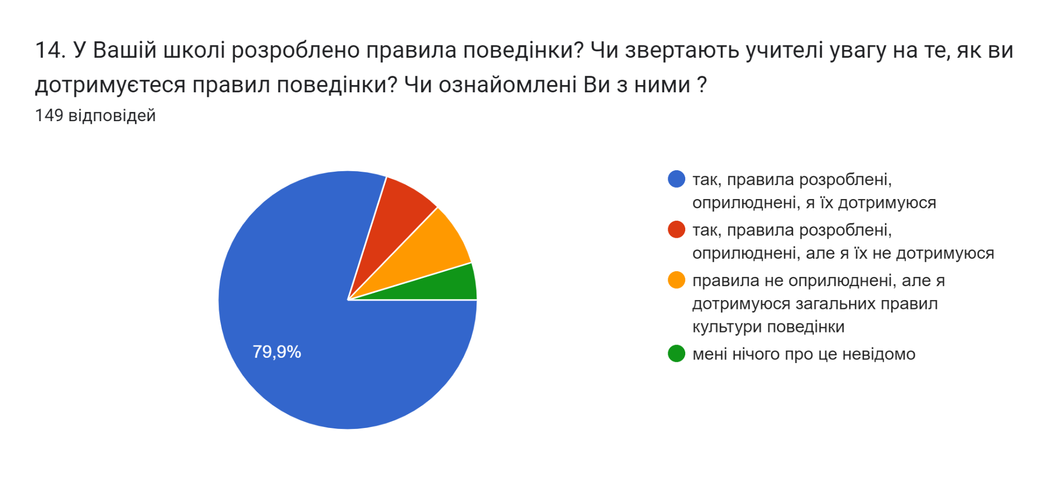
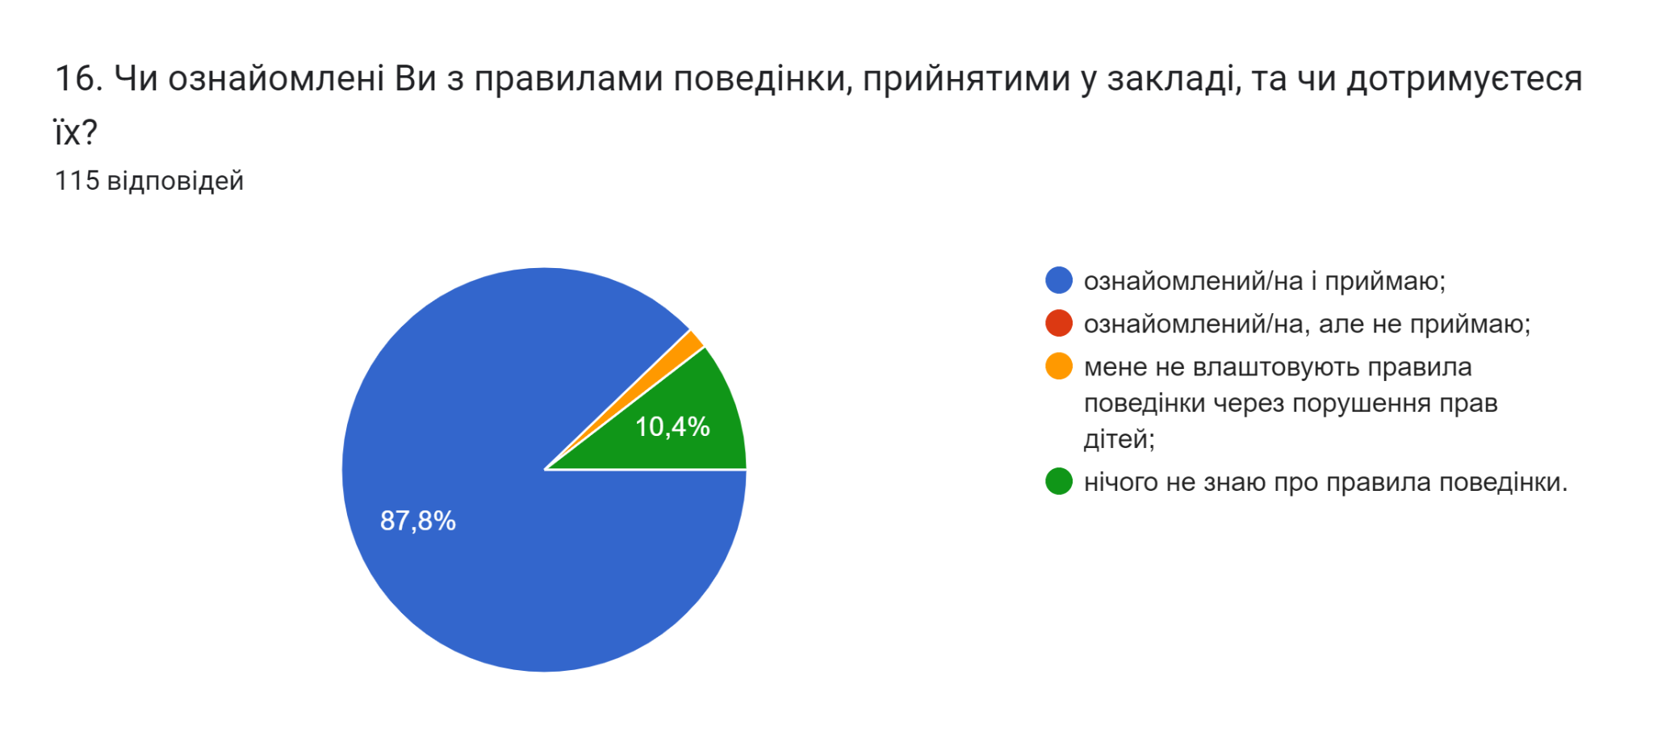
Зміст правил поведінки базується на балансі прав та обов’язків, не порушує етичних норм, прав та свобод людини. До вироблення правил поведінки залучаються усі учасники освітнього процесу. Вивчається дотримання учасниками освітнього процесу правил поведінки.
За результатами анкетування 86,6% опитаних учнів вважає, що їх права дотримують в ліцеї.
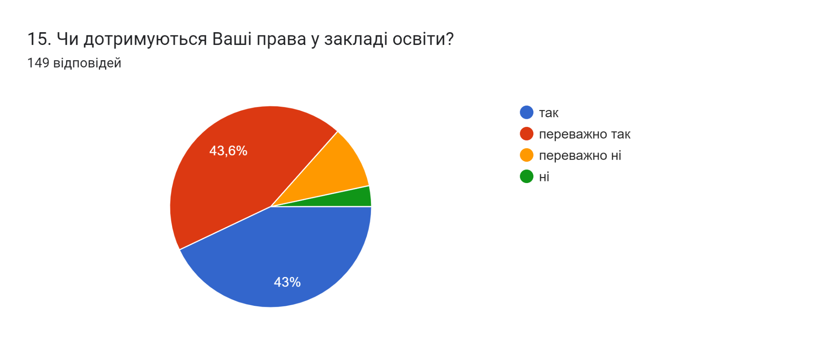
Школа враховує думку батьків під час ухвалення важливих управлінських рішень – так вважає 88,4% опитаних.
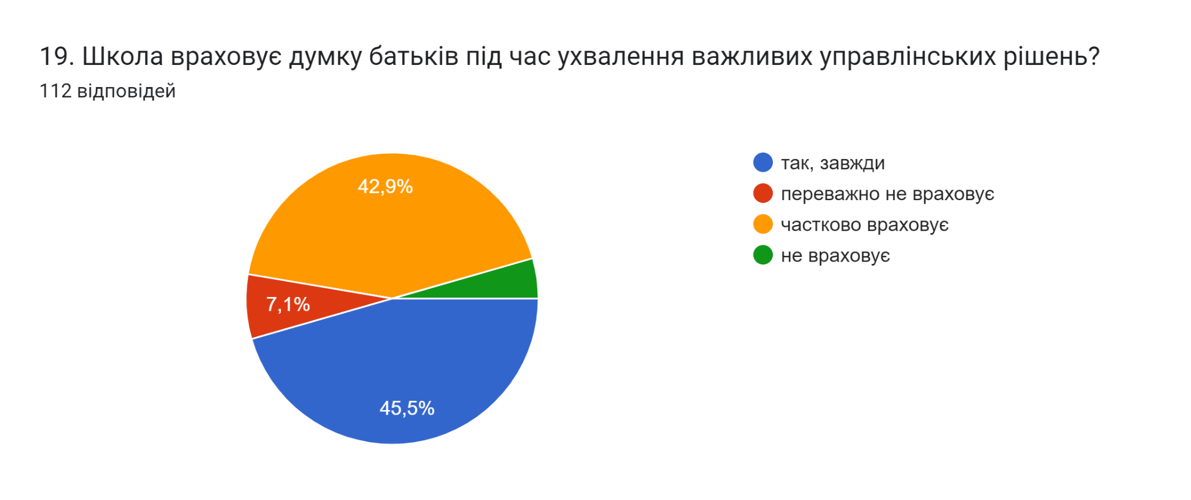

Рівень оцінювання за Вимогою 1.2. Створення освітнього середовища, вільного від будь-яких форм насильства та дискримінації ‒ достатній.
Вимога 1.3. Формування інклюзивного, розвивального та мотивуючого до навчання освітнього простору.
Заклад освіти забезпечує зручне для всіх учасників освітнього процесу середовище, яке відповідає основним принципам інклюзії, рівності та поваги до прав людини. Наявні посади асистента вчителя, які забезпечують навчання дітей з ООП. Педагогічні працівники одним із напрямів підвищення кваліфікації обирають методики роботи з дітьми з ООП.
У грудні 2022 року при Комунальному закладі Львівської обласної ради «Львівський обласний інститут післядипломної педагогічної освіти» пройшли спеціальні очно-дистанційні курси для асистентів вчителів інклюзивних класів та навчання педагогів, що працюють з дітьми з розладами спектру аутизму, – асистенти вчителя інклюзивного 2-Б класу Халус Ю.І., Низова Я.Г. та вчитель початкового інклюзивного 2-Б класу Слівінська О.П.
Забезпечується психологічний супровід навчання дітей з ООП. Складено індивідуальні програми розвитку для дітей з ООП. Забезпечується системна комунікація з батьками. Для батьків проводяться регулярні консультації щодо навчання і розвитку дитини. Освітнє середовище закладу освіти мотивує учнів до оволодіння ключовими компетентностями та наскрізними уміннями, ведення здорового способу життя.
Під час освітнього процесу здійснюється формування навичок
здорового способу життя та екологічно доцільної поведінки учнів. У змісті
викладацької діяльності простежується формування навичок здорового
способу життя, інтеграції здоров’язбережувальної та екологічної компетентностей. Засоби навчання сприяють оволодінню учнями
ключовими компетентностями. Дизайн навчальних приміщень є максимально функціональним та мотивуючим до навчання.
У закладі освіти шкільна бібліотека виконує інформаційну, навчальну та
методичну функції. Діяльність бібліотеки спрямована на розвиток інформаційної культури учнів. Шкільний бібліотекар виконує функцію консультування з пошуку інформації для педагогічних працівників та учнів. Простір бібліотеки зручний для використання.
Рівень оцінювання за Вимогою 1.3. Формування інклюзивного, розвивального та мотивуючого до навчання освітнього простору ‒ середній.

